МАЛЮНКИ
розташування на військовій формі одягу нагород та іншої символіки
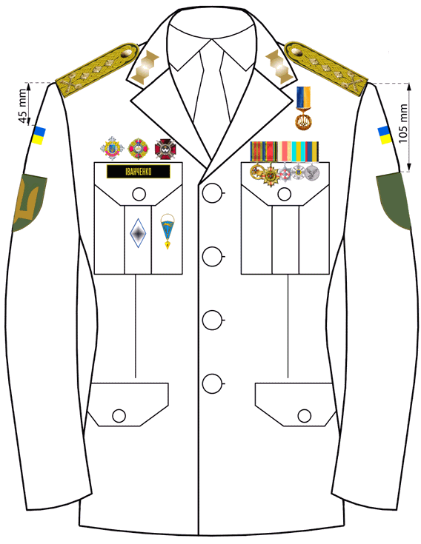
На парадному кітелі генералів Збройних Сил України
мал. 1

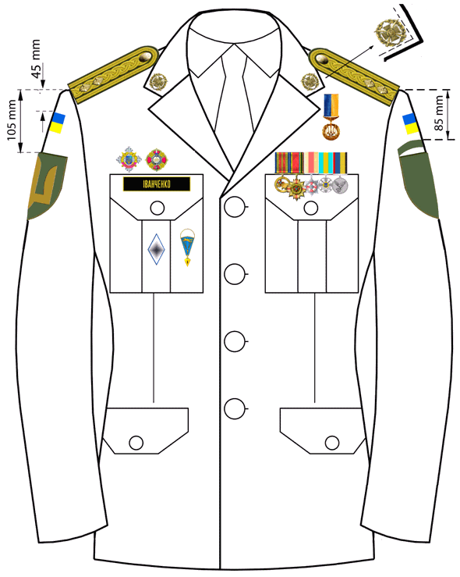
На парадному кітелі офіцерського, сержантського та рядового складу Збройних Сил України
мал. 2

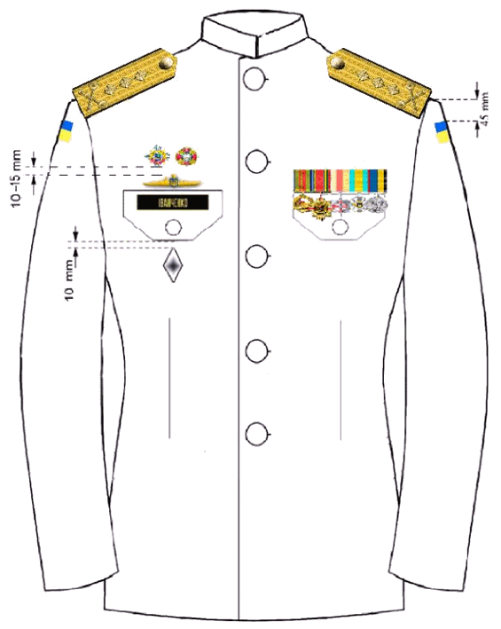
На парадному кітелі військовослужбовців Військово-Морських Сил Збройних Сил України
мал. 3

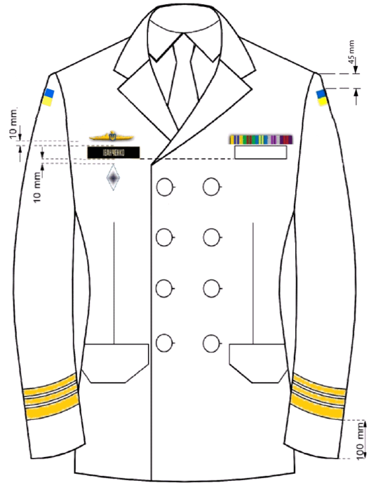
На тужурці офіцерів і старшин у корабельному званні від штаб-старшини і вище Військово-Морських Сил Збройних Сил України
мал. 4

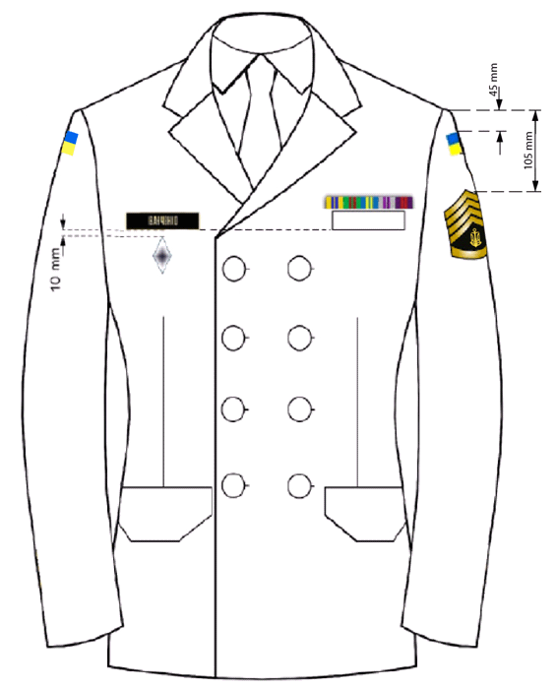
На тужурці старшин у корабельному званні до головного корабельного старшини включно Військово-Морських Сил Збройних Сил України
мал. 5

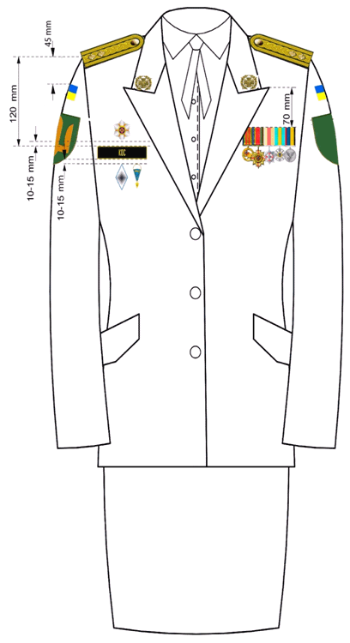
На парадному кітелі військовослужбовців-жінок Збройних Сил України
мал. 6

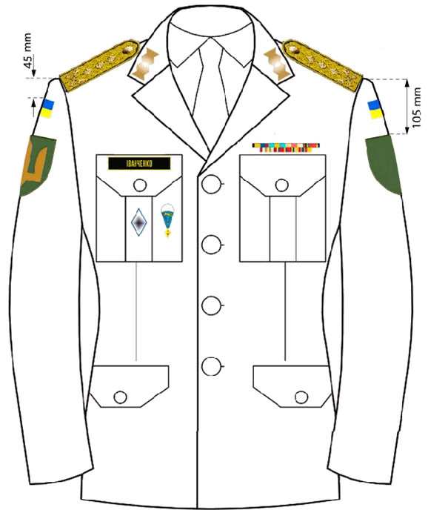
На парадно-вихідному та повсякденному кітелі генералів Збройних Сил України
мал. 7

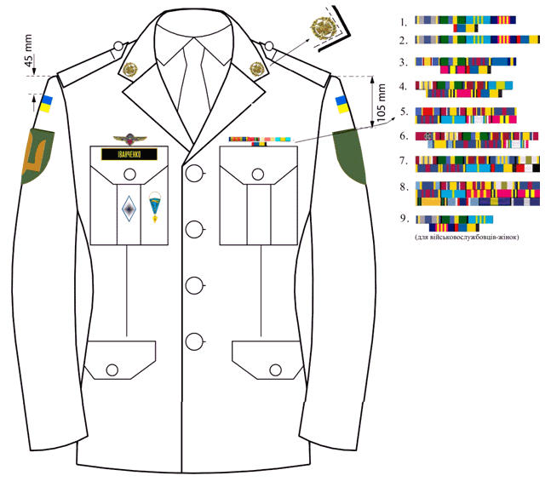
На парадно-вихідному та повсякденному кітелі офіцерського, сержантського та рядового складу Збройних Сил України
мал. 8

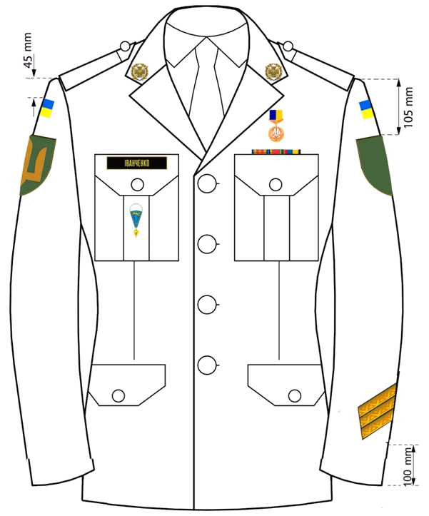
На кітелі курсантів Збройних Сил України
мал. 9

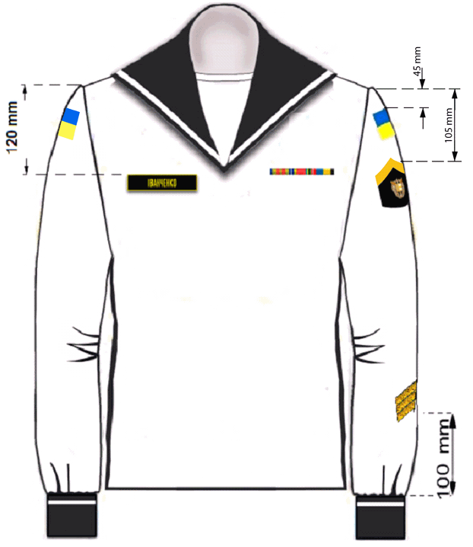
На форменці курсантів Військово-Морських Сил Збройних Сил України
мал. 10

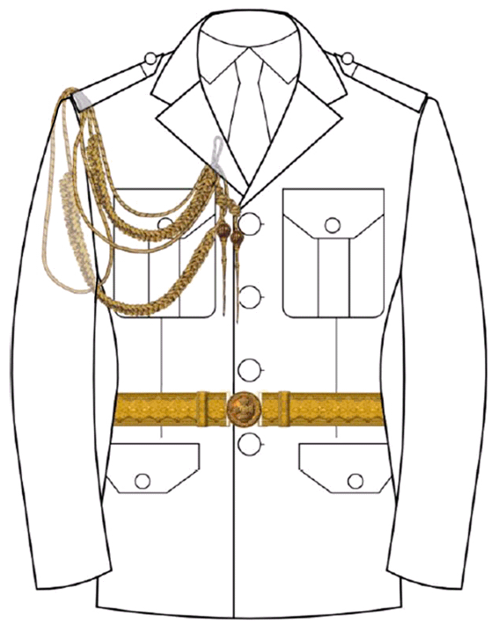
Розміщення аксельбанта на парадному кітелі осіб офіцерського складу Почесної варти
мал. 11

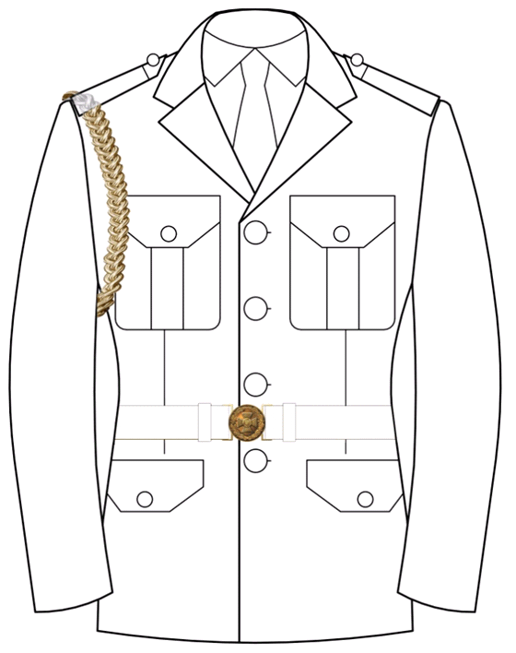
Розміщення плечового шнура на парадному кітелі осіб рядового, сержантського і старшинського складу Почесної варти
мал. 12

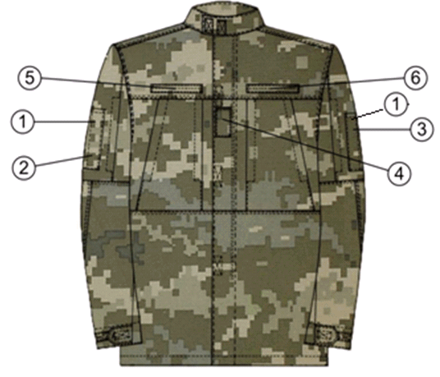
мал. 13
1. Нарукавний знак "Державний Прапор України" (праве та ліве передпліччя в місці, передбаченому конструкцією).
2. Нарукавний знак роду військ або знак за курсами навчання (в місці, передбаченому конструкцією).
3. Нарукавний знак військової частини, навчального закладу (в місці, передбаченому конструкцією).
4. Знаки розрізнення військових звань.
5. Нагрудний знак з прізвищем військовослужбовця (в місці, передбаченому конструкцією).
6. Нагрудний знак "Збройні Сили України".

{Додаток 3 в редакції Наказу Міністерства оборони № 238 від 30.06.2020}

